1 Introduction
2.Assumptions and Justiﬁcations
3Notations
4模型建立（Model Development）
我们从电池的化学内部结构，以及电池与手机相关元器件的物理RC等效模型，得到了开路电压，之后建立了双节点热模型得到了手机内部温度和电荷量之间的关系，然后对手机的各个部件：CPU，GPS，wifi采取了功耗建模，最后进行了求解和对参数进行了数据验证（我们做了什么）
4.1 模型架构与耦合关系
为捕捉智能手机在真实使用条件下的电量变化，我们将系统分解为功耗模型、 电化学-电气模型与热模型三部分，并通过功率平衡形成闭环耦合，如图1所示。功耗模型将用户操作（亮度、应用负载、网络等）映射为负载功率；电化学-电气模型将功率转化为电流与端电压，并更新SOC；热模型刻画温升对电阻与功耗的反馈。该结构既保持了物理可解释性，又具有计算可行性。（强调各个元器件之间的耦合关系）
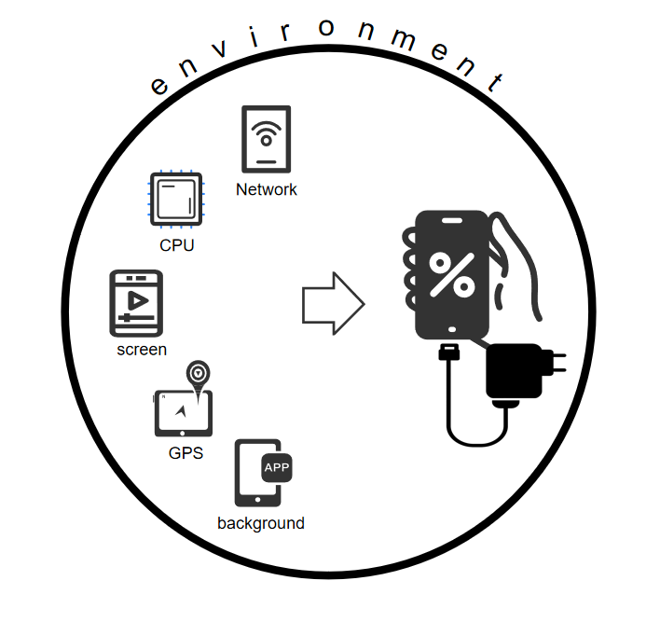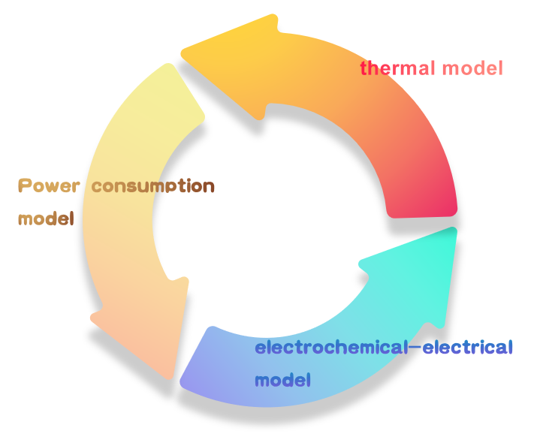

4.2 电化学-电气子模型（2-RC 等效电路）
为了求解问题，我们先从锂电池的化学内部考虑了相关的电流和电压的关系，但是由于实际的复杂我们转而使用RC等效电路的求解N阶RC模型通过N个RC回路表征锂电池的电化学极化和浓差极化特性，使得模型的精准度更高，理论上RC回路越多，模型精确度越高，模拟锂电池动静态特性越好，但是随着RC回路数的增多，计算量也随之增大，一般三阶及以下即可满足需求，且计算量也不大，目前应用最多的是二阶RC等效电路模型
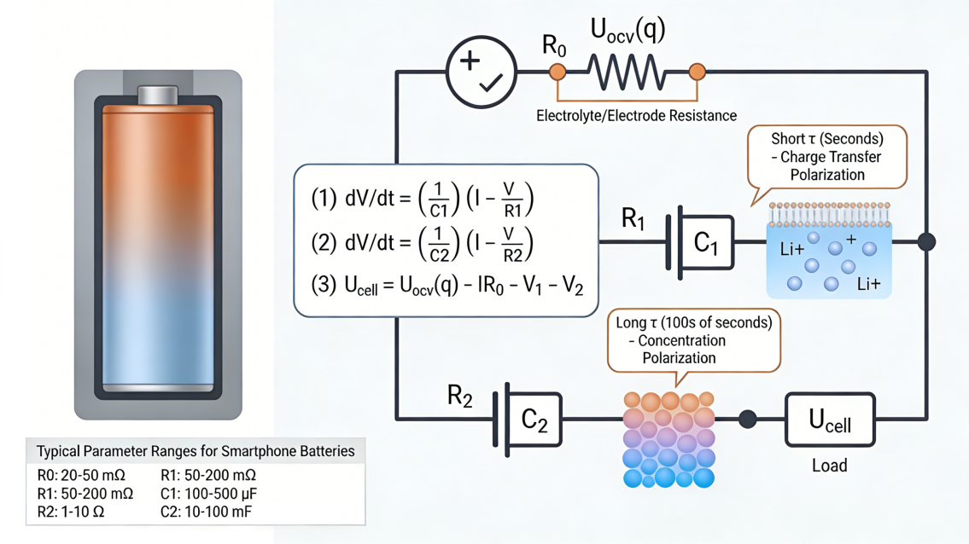

为描述锂离子电池在外负载下的动态电压响应，我们采用二阶RC等效电路模型。该模型通过集中参数元件，有效表征了电池的欧姆压降与弛豫极化过程。模型的核心方程如下：

4.2.1电池端电压方程：

$$\begin{matrix} & U_{\text{cell}}=U_{\text{ocv}}(q)−IR_{0}−U_{1}−U_{2} & & \text{(1)}\end{matrix}$$

该公式定义了电池在负载下的实时端电压 $U_{\text{cell}}$。其中，$U_{\text{ocv}}(q)$ 是电池在平衡状态下的开路电压，它是荷电状态 $q$ 的函数，反映了电池的热力学平衡电势。$R_{0}$ 代表电池的欧姆内阻。$U_{1}$ 和 $U_{2}$ 分别是两个RC支路的极化电压，用于模拟电池在充放电过程中因极化效应而产生的、随时间弛豫的电压变化。

我们可以根据基尔霍夫定律和相关元器件端口的I-V特性列出如下方程：

$$\begin{matrix} & \frac{dU_{1}}{dt}=\frac{I}{C_{1}}−\frac{U_{1}}{R_{1}C_{1}} & & \text{(2)}\end{matrix}$$$$\begin{matrix} & \frac{dU_{2}}{dt}=\frac{I}{C_{2}}−\frac{U_{2}}{R_{2}C_{2}} & & \text{(3)}\end{matrix}$$我们可以求解出各个部件端口的电压和电流进而求解出功率。

4.2.2 SOC动力学

电池的荷电状态（State of Charge, SOC）定义为当前剩余容量与标称可用容量之比，其变化遵循电荷守恒原理。考虑实际电池中的库仑效率与老化影响，SOC动力学方程表述为：

$$\begin{matrix} & \frac{dq}{dt}=−\frac{I}{3600⋅Q_{n}⋅η(q,T)⋅F} & & \text{(4)}\end{matrix}$$

该方程将外部可测的负载电流 $I$ 与电池内部化学状态的变化率 $dq/dt$ 联系起来。式中，分母中的常数3600用于将安时（Ah）单位转换为秒库仑。$Q_{n}$ 为电池的标称容量（单位：Ah），由正负极活性物质的总量决定。$η(q,T)$ 为库仑效率，它是一个小于等于1的系数，用于量化充放电循环中因不可逆副反应（如固态电解质界面膜生长、析锂）以及锂离子嵌入/脱嵌可逆性损失而导致的净电荷损失；该效率是荷电状态 $q$ 和电池温度 $T$ 的函数，在极端SOC和低温条件下通常会下降。$F$ 为容量保持率（$0<F≤1$），是一个表征电池整体老化状态的参数，反映了由于活性锂损失、电极结构退化等因素导致的可用容量衰减，对于全新电池其值为1。

4.2.3 开路电压模型

电池的开路电压（Open Circuit Voltage, OCV）是其内部电化学势的宏观表征，反映了电极材料的锂离子嵌入/脱嵌自由能变化。我们采用以下形式的表达式来描述开路电压与荷电状态的关系：

$$U_{\text{ocv}}(q)=k_{0}+\frac{k_{1}}{q+ϵ}+k_{2}q+k_{3}ln⁡(q+ϵ)+k_{4}ln⁡(1−q+ϵ)$$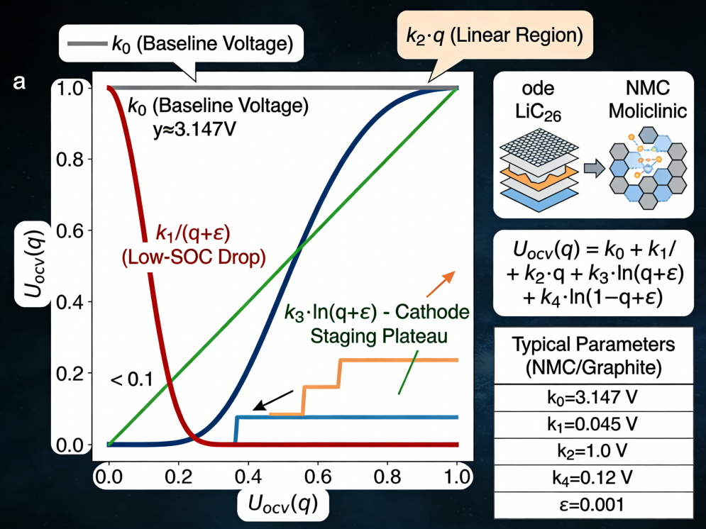

其中 $q∈[0,1]$ 为电池荷电状态，$ϵ={10}^{−6}$ 为数值稳定因子，防止分母为零或对数奇异。

该表达式中各参数的物理意义及决定因素如下：常数项 $k_{0}$ 反映电池正负极材料的本征电势差；$k_{1}/(q+ϵ)$ 项表征低SOC区电压快速下降的非线性行为；线性项 $k_{2}q$ 描述中间SOC区的近似线性关系；两个对数项 $k_{3}ln⁡(q+ϵ)$ 和 $k_{4}ln⁡(1−q+ϵ)$ 分别描述负极和正极材料在两相共存区的电压平台行为。这些参数的具体数值由电池的化学体系决定，对于智能手机常用的NMC/石墨体系，典型值为 $k_{0}=3.147\text{ V}$, $k_{1}=0.085\text{ V}$, $k_{2}=0.420\text{ V}$, $k_{3}=0.035\text{ V}$, $k_{4}=0.028\text{ V}$。

4.3 功耗模型与电流求解

为了得到相关的功耗模型，我们要考虑手机有那些部件，那些外界环境会影响手机功耗使用。所以我们一次考虑了：CPU、显示屏，WIFE、GPS的模型，以及着重考虑了温度这一环境因素对手机的能耗影响；

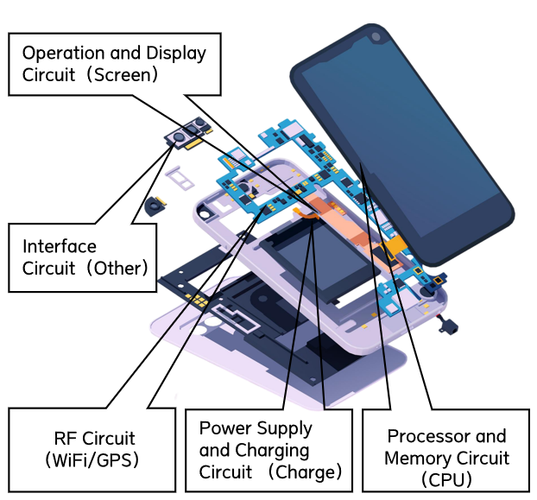
总功耗由屏幕、CPU、网络、GPS 与后台任务叠加：
$$P_{load}=P_{cpu}+P_{net}+P_{gps}+P_{OLED}$$
4.3.1屏幕功耗的建模
首先，我们可以将屏幕看做一个由电源驱动很多小灯泡的整体部件，然后我们考虑每个部件的功耗，最后将他们整体合并相加就行。
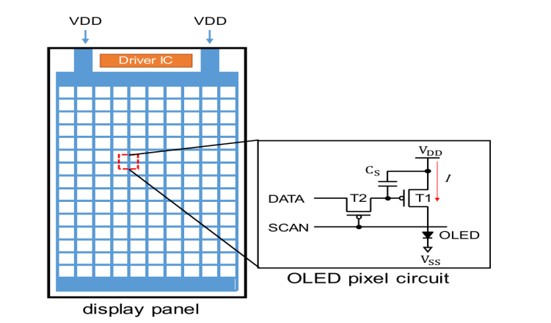
由图可知屏幕的功耗主要由两个部分组成：OLED灯和TTL电路，关于TTL电路部分，已有相关成熟的研究可以供我们求出功率

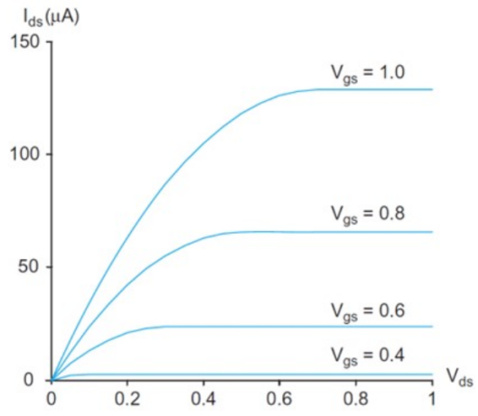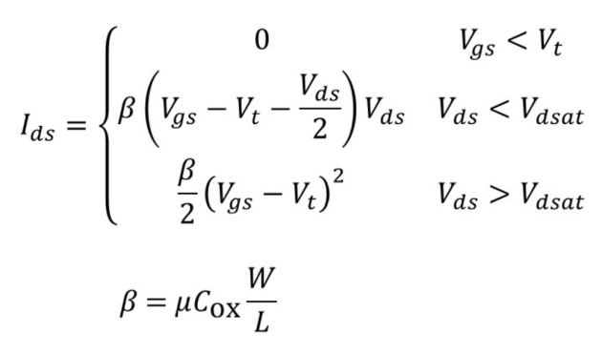
然后我们可以代入相关参数得到TTL的具体功耗：
我们接下来考虑OLED灯的模型建立：
公式
4.3.2CPU的建模
CPU最重要的是考虑其动态功耗。动态功耗作为芯片在工作状态下的主要功耗来源，其特性直接决定了电源管理以及性能调度策略。这一过程可由经典的动态功耗方程进行描述，它将功耗与工作频率、供电电压以及电路翻转活动性等关键参数联系起来。接下来，我们将基于该方程建立功耗模型，以便进一步分析其与系统性能及配置之间的量化关系。静态功耗占动态功耗的80%
公式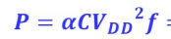
同时，手机的实际工作负载（例如应用程序的运行、图形渲染等）是驱动功耗变化的根本源头。负载的变化会触发操作系统的性能调度器，动态调整CPU的工作点（即电压V与频率f的组合），以实现性能与能效的平衡。因此，工作负载对功耗的影响是间接的，但却是关键的：它通过决定CPU的利用率，影响活动因子α的瞬时值，并最终通过调度策略映射为对V和f的调控。
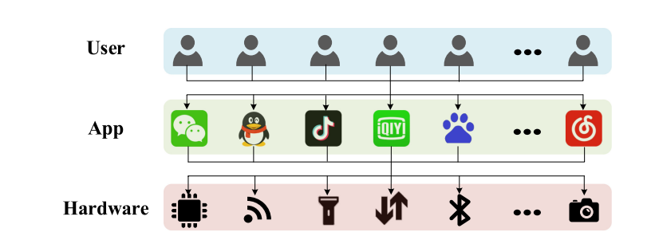

4.3.3网络功耗
网络数据传输主要包含：扫描与关联、数据传输、空闲/维护这三个部分。同时还要考虑信号强度的影响，有关研究表名：。

状态 | 平均功率 (W) | 持续时间/说明
扫描与关联 (Scan & Associate) | 约 1.25 W | 持续约2秒（根据能量2.5J推算）
数据传输 (Transmit/Receive) | 约 0.5（信号弱）  1.0 W（信号枪） | 与数据量成正比，传输50KB时约0.5W
空闲/维护 (Idle/Maintenance) | 约 0.055 W | 保持接口开启但不传输数据
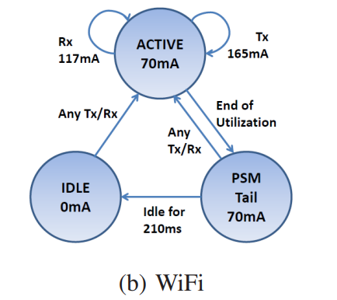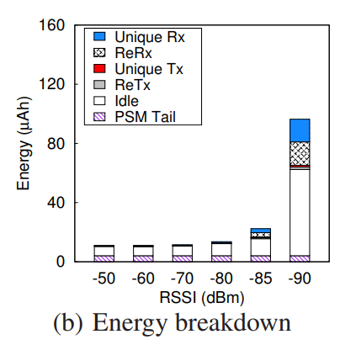
4.3.4GPS的功耗
在移动设备的功耗分析中，定位服务（如GPS）是重要的能量消耗来源之一。GPS接收器通常在定位过程中持续工作，其功耗与工作状态密切相关，可建模为一种二值模式：在开启定位时消耗恒定功率，关闭时则降为零。
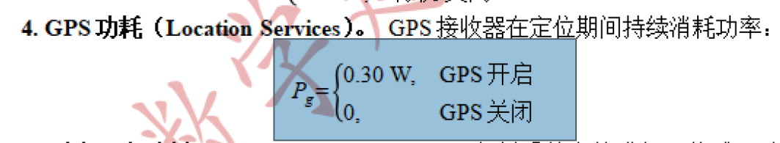
4.4外部环境因素对于手机建模的影响：
在手机功耗建模中，除了硬件和软件特性外，外部环境因素同样对设备的实际功耗表现产生重要影响。其中，温度和信号强弱是两个不可忽视的关键变量：环境温度会直接影响电池内阻和芯片工作效率，进而改变整体能耗水平；而网络信号强度则决定了通信模块为保持稳定连接所需的基础功耗，信号越弱，设备往往需要以更高功率进行收发，导致能耗显著上升。因此，在构建准确的功耗模型时，必须将这些动态变化的外部条件纳入考虑范围
4.4.1信号强度：
信号强度对于手机功耗的影响主要集中于网络部件，该部分我们在网络功耗建模中已经进行了详细的考虑，在这里就不在重复了
4.4.2温度：
温度时时刻刻影响着手机的各个部件，它是我们不可避免要考虑的因素。我们主要从热力学平衡角度考虑，手机与其周围环境的热力学传导图如下：
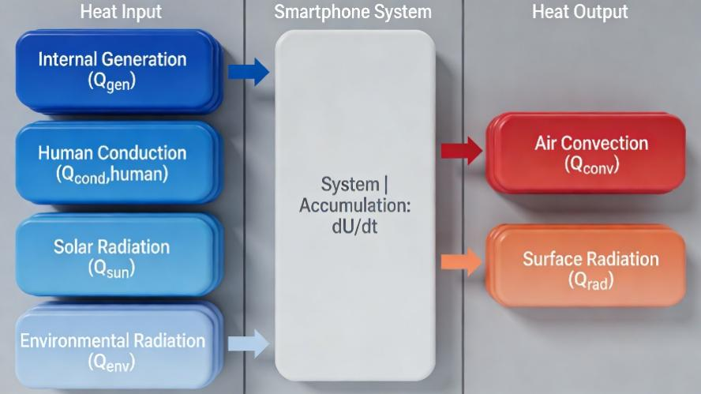
用能量平衡我们首先可以得到
$${\dot{Q}}_{generated}={\dot{Q}}_{dissipated}$$
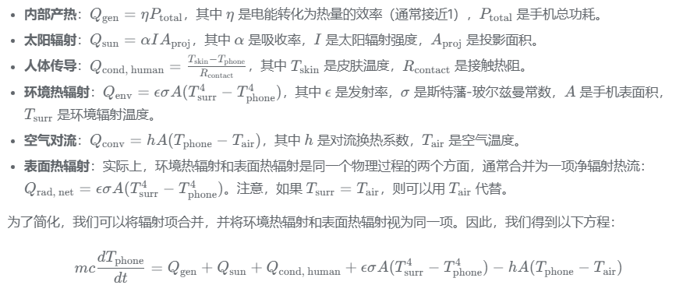
同时太阳辐射通常可以忽略，
① 热传导 （主要在手机内部）
$${\dot{Q}}_{cond}=\frac{ΔT}{R_{th}}$$
- $ΔT=T_{source}−T_{case}$：芯片结温与手机外壳内表面之间的温差（℃ 或 K）。
  - $R_{th}$：从热源到壳体的总热阻（℃/W 或 K/W）。热阻越小，导热性能越好。
② 热对流 （外壳到空气，最主要散热途径）
$${\dot{Q}}_{conv}=hA_{s}(T_{surface}−T_{ambient})$$
- $h$：对流换热系数（W/(m²·K)）。这是一个关键且复杂的参数：
  - 自然对流（静置）：$h≈5−25 \text{W/(m²}⋅\text{K)}$
  - 强制对流（有风或手持移动）：$h$ 可大幅提高。
- $A_{s}$：与空气接触的有效散热面积（m²）。
- $T_{surface}$：手机外壳表面温度（K 或 ℃）。
- $T_{ambient}$：环境空气温度（K 或 ℃）。
同时根据论文我们可以近似认为温度对手机的影响：
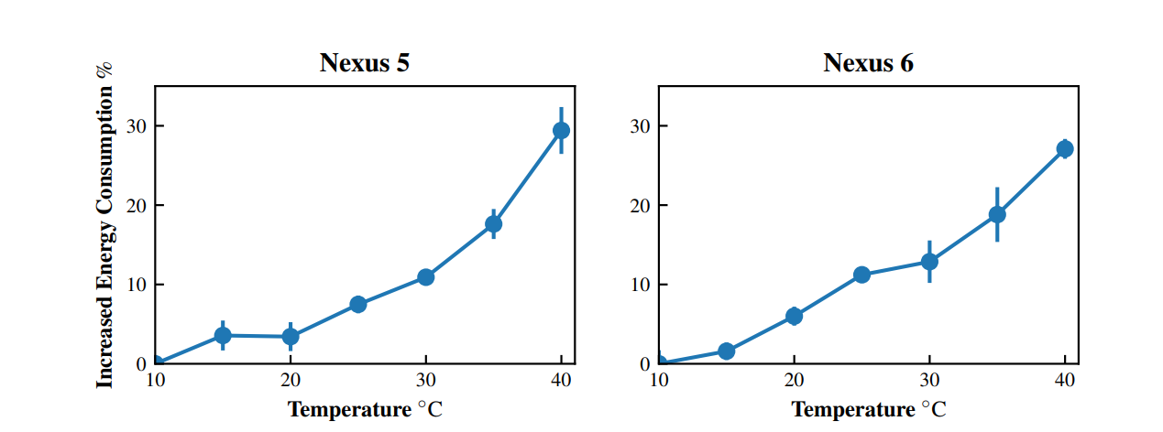
然后现代手机为了提高使用寿命，都采用了cpu降频的技术，我们可以降手机的使用看成三个部分：未达到阈值温度前，手机cpu升温的工作模式；达到阈值电压手机cpu降频降温的模式；未达到阈值温度前，手机cpu恒温的工作模式。其中如果降频降温，手机温度会从当前温度降到环境温度：
